РОССИЙСКАЯ ФЕДЕРАЦИЯ
ИРКУТСКАЯ ОБЛАСТЬ
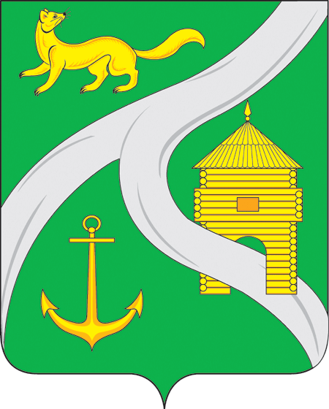
МУНИЦИПАЛЬНОЕ ОБРАЗОВАНИЕ
«ГОРОД УСТЬ-КУТ»
АДМИНИСТРАЦИЯ

ПОСТАНОВЛЕНИЕ

От 22.08.2014 г. №887-п
О внесении изменений в
постановление администрации
муниципального образования
«город Усть-Кут» от 31.07.2014 года №808-п

В соответствии с Федеральным законом № 131-ФЗ от 06.10.2003г. «Об общих принципах организации местного самоуправления в Российской Федерации», с целью приведения нормативного правового акта в соответствие с действующим законодательством Российской Федерации, руководствуясь ст. ст.6,33,47 Устава Усть-Кутского муниципального образования (городского поселения),

П О С Т А Н О В Л Я Ю:

1.Внести изменения в постановление администрации муниципального образования «город Усть-Кут» от 31.07.2014 года №808-п следующего содержания:
1. 1. Мероприятия муниципальной программы Усть-Кутского муниципального образования (городского поселения) «Повышение безопасности
дорожного движения на территории Усть-Кутского муниципального образования (городского поселения) 2014-2016 г.г.» изложить в новой редакции согласно Приложению №1.
2. Настоящее постановление опубликовать (обнародовать) в общественно-политической газете «Ленские вести» и (или) на официальном сайте муниципального образования «город Усть-Кут» www.admuskut.ru.
3.Контроль за исполнением настоящего постановления возложить на первого заместителя главы муниципального образования «город Усть-Кут» А.В.Жданова.

Глава Администрации
муниципального образования
«город Усть-Кут» В.Г. Кривоносенко

